Отчёт по итогам анкетирования в рамках подготовки дизайн- проекта для благоустройства ПКиО по ул. Тюркина в рп.Умет

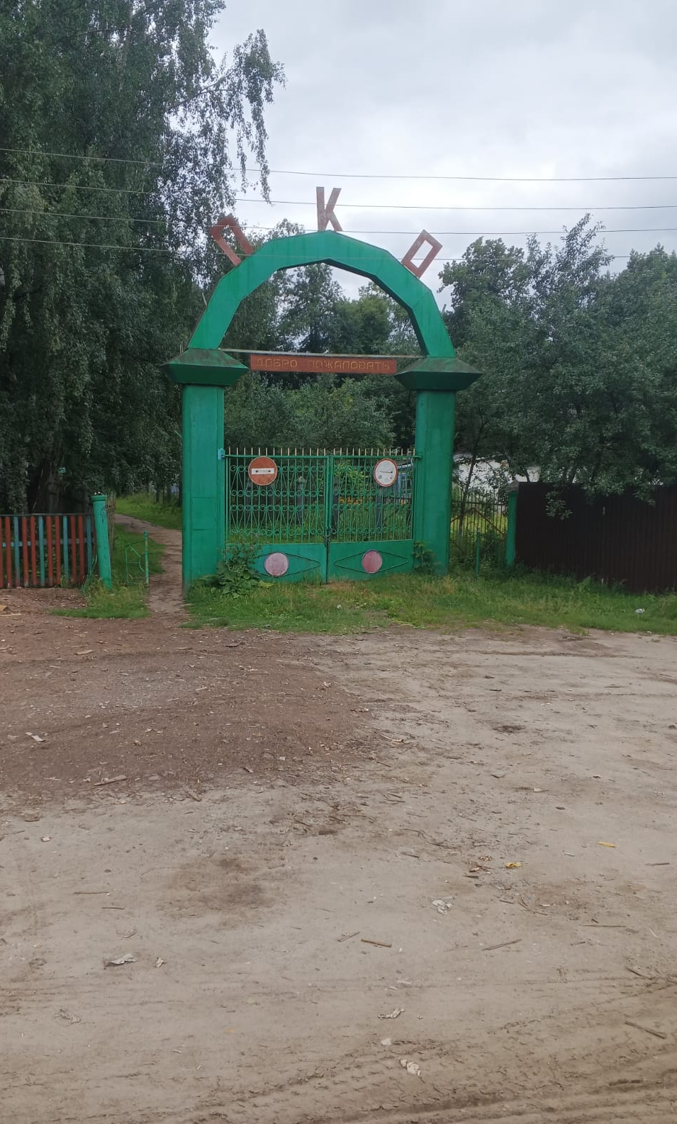

Содержание
ХАРАКТЕРИСТИКА ОПРОШЕННЫХ 3
ОПЫТ ПОЛЬЗОВАНИЯ ПАРКОМ 4
ПРЕДЛОЖЕНИЯ ПО БЛАГОУСТРОЙСТВУ 9
ИТОГ 10

Характеристика опрошенных
Анкетирование жителей Уметского городского поселения проводилось в период с 01 мая по 18 мая 2023 года. Всего было опрошено 341 человек. В опросе приняло участие 82 % женщин и 18% мужчин.
ПОЛ ОТВЕТИВШИХ
Мужской
18%

Женский
82%

Опрос проводился среди жителей Уметского городского поселения. Самому младшему опрашиваемому 15 лет, самому старшему 68 лет. Средний возраст ответивших 35 лет.

ВОЗРАСТ ОТВЕТИВШИХ
от 46 и старше
8%
до 25
8%
от 36 до 45
35%
от 26 до 35
49%

Также в поселке наблюдается большое количество детей, которые в перспективе также будут пользователями парка. Именно поэтому мы проанализировали возрастной состав детей, с которыми совершают прогулки участники опроса (учитывались не только дети, но и племянники, внуки и другие родственники младше 14 лет).

С ДЕТЬМИ, КАКОГО ВОЗРАСТА СОВЕРШАЮТ ПРОГУЛКИ УЧАСТНИКИ ОПРОСА
(В ПРОЦЕНТАХ)

Не гуляю с детьми Дети до 3 лет Дети от 3 до 6 лет
28

27
37

Дети от 7 до 13
47

0 5 10 15 20 25 30 35 40 45 50

Таким образом, наиболее распространённой группой, являются дети в возрасте от 7 до 13 лет и развитие инфраструктуры парка должно быть ориентировано на создание игровых комплексов, интересных старшей возрастной группе.

Опыт пользования парком

Значительная часть исследования была посвящена существующему использованию парка. Необходимо было выявить, когда и как часто жители посещают парк, а также, чем там занимаются.
ЧАСТОТА ПОСЕЩЕНИЯ ПАРКА (В ПРОЦЕНТАХ)

5
8
20
Каждый день
9

21
Несколько раз в неделю
Несколько раз в месяц Несколько раз в год Не бываю в парке
Затрудняюсь ответить
37

Как можно увидеть из диаграммы, в основном ответившие бывают в парке достаточно часто – подавляющее большинство бывает в парке каждую неделю несколько раз (37%) или даже каждый день (20%).

ВРЕМЯ ГОДА, КОГДА ОПРОШЕННЫЕ
ПОСЕЩАЮТ ПАРК (В ПРОЦЕНТАХ)
Лето
86
Осень
56
Весна
47
Зима
47
0
10
20
30
40
50
60
70
80
90
100

Чаще всего жители посещают парк в летнее время (86%), что не удивительно в отсутствии благоустройства. Однако, высокие показатели посещения парка осенью (56%), весной (47%) и зимой (47%) дают основания полагать, что после реализации проекта он станет всесезонным местом отдыха.

В КАКИЕ ДНИ ОПРАШИВАЕМЫЕ ПРЕДПОЧИТАЮТ
ХОДИТЬ В ПАРК (В ПРОЦЕНТАХ)
Без разницы
63
В выходные дни
51
В будние дни
26
В праздники
17
0
10
20
30
40
50
60
70

Из результатов опроса следует, что для большинства пользователей посещение парка не зависит от дня недели (63%). Из тех, для кого это имеет значение, приоритетным днём для посещения парка на данный момент являются выходные дни (51%), а в будние дни (26%) и праздники (17%) опрашиваемые ходят в парк неохотно.
Сейчас в парке рп Умет отсутствует какое-либо благоустройство, пешеходные пути неудобны. В будние дни у местных жителей не так много свободного времени, а потому у них может не быть желания пробираться через грязь и заросли – хотя такой «природный» сценарий отдыха вполне подходит для выходных дней, когда времени для прогулок значительно больше.
Чтобы соблюсти баланс между природным характером территории, который является сильной стороной поселкового парка, и комфортом нахождения в нём в любой день недели и любое время года, необходимо минимальное благоустройство (пешеходные дорожки, освещение, МАФы для временного отдыха). В отдельных зонах парка минимальное благоустройство необходимо расширять за счёт добавления различных функциональных элементов, например, детской площадки, баскетбольной площадки.

В КАКОЕ ВРЕМЯ СУТОК ОПРАШИВАЕМЫЕ ЧАЩЕ
ВСЕГО ПОСЕЩАЮТ ПАРК (В ПРОЦЕНТАХ)
Вечер
70
День
68
Утро
25
Ночь
4
0
10
20
30
40
50
60
70
80

Чаще всего посещают парк в вечернее (70%) и дневное (68%) время, однако существуют и те, кто приходят сюда утром (25%) и ночью (4%).
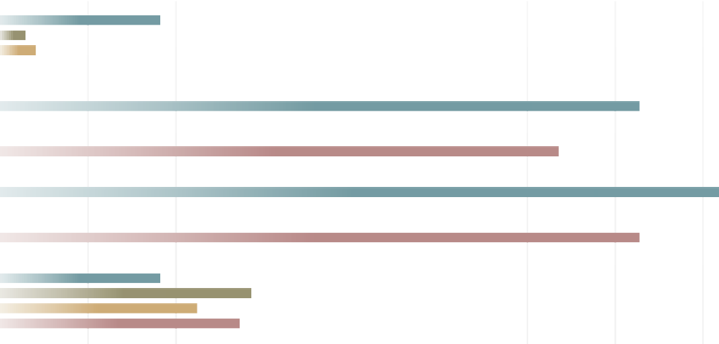
ВРЕМЯ ПОСЕЩЕНИЯ ПАРКА В ЗАВИСИМОСТИ ОТ
ВОЗРАСТА (В ПРОЦЕНТАХ)

18
Ночь
3
4
0
73
Вечер
76
63
64
82
День
69
65
73
18
Утро
29
22
27
0
10
20
30
40
50
60
70
80
90
До 25 26-35 35-45 От 46
Как можно увидеть, ночная аудитория парка – молодёжь до 25 лет (18%). Вечером пользователями преимущественно будет являться молодежь до 25 лет (73%) и от 26 до 35 лет (76%). Днём – молодёжь до 25 лет (82%) и люди от 46 лет (73%). В утренние часы главной аудиторией является молодежь от 26 до 35 лет (29%) – прежде всего это родители с маленькими детьми; а также люди от 46 лет (27%) – прежде всего часть этой возрастной группы, уже вышедшая на пенсию.
При этом жители, имеющие детей, вне зависимости от их возраста, активны, на уровне средних значений по всем опрошенным, всё время, кроме ночи. Люди, которые проходили анкетирование, не имеющие детей, в среднем на 5-7% реже бывают в парке утром, днём и вечером, но почти в три раза чаще (11% против 4% в среднем) приходят туда ночью.

Важной задачей было выяснить – насколько безопасным местом является парк в данный момент, а соответственно, необходимы ли будут дополнительные меры обеспечения безопасности. Результаты показали, что парк по большей части воспринимается как безопасное место (62% выбрали варианты из положительного спектра оценки). Также, чрезвычайно мало (5%) тех, кто однозначно считает его опасным. Довольно
высокая доля (16%) затруднились дать оценку, однако это связано с отсутствием пользовательского опыта – затруднились ответить на вопрос о безопасности 42% тех, кто бывает в парке раз в год и 43% тех, кто не бывает в нём вообще.
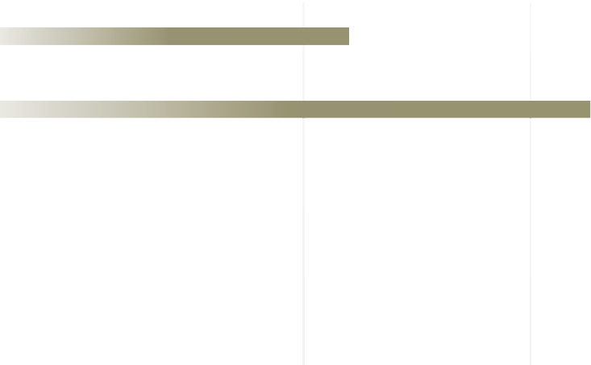
ОЦЕНКИ БЕЗОПАСНОСТИ ПАРКА
НА ДАННЫЙ МОМЕНТ (В ПРОЦЕНТАХ)
Однозначно да
23
Скорее да, чем нет
39
Скорее нет, чем да
16
Однозначно нет
5
Затрудняюсь ответить
16
0
5
10
15
20
25
30
35
40
45

Кроме того, обнаружена прямая корреляция (значение коэффициента корреляции Пирсона 0,374) между частотой посещения и чувством безопасности. Иначе говоря, чем реже респондент бывает в парке, тем менее безопасным он его считает и наоборот, то есть кто бывает здесь каждый день или несколько дней в неделю склонны выше оценивать безопасность в парке.
Таким образом, можно сделать вывод, что увеличение частоты посещения и количества пользователей парка, в сочетании с минимальным обязательным благоустройством (дорожки, освещение, видеонаблюдение) сможет обеспечить значительное повышение безопасности, а добавление различных сценариев использования парка, дающих возможность более длительного посещения, ещё больше его усилит. Специальных мер обеспечения порядка, будь то особое внимание МВД или повсеместное использование антивандальных материалов, не требуется.
Открытый вопрос на тему безопасности выявил, что основными факторами опасения респондентов являются темнота и бродячие собаки.
Существующие практики использования территории, при условии, что они не являются маргинальными, наряду с предложениями по благоустройству, являются основой для создания дизайн-проекта.

ЧЕМ ОПРАШИВАЕМЫЕ ЗАНИМАЮТСЯ В ПАРКЕ (В ПРОЦЕНТАХ)
Наслаждаюсь природой
Гуляю с детьми Катаюсь на велосипеде
Встречаюсь со знакомыми\друзьями
Бегаю Гуляю с собакой
Устраиваю пикники (без огня)
Катаюсь на лыжах Занимаюсь скандинавской ходьбой Собираю грибы и\или ягоды
Устраиваю пикники\жарю шашлыки (с огнём)
70
61
38
28
28
18
17
11
11
7
6
0
10
20
30
40
50
60
70
80

Исходя из результатов опроса, на данный момент главная ценность данной территории это её природа (71%), возможность контакта с которой является полноценным сценарием поведения, целью и мотивацией в городских условиях. Также заметно, что в парке присутствуют несколько групп пользователей с различными требованиями к мобильности: гуляющие с детьми (61%), велосипедисты (38%), бегуны (28%), занимающиеся скандинавской ходьбой (11%) и лыжами (11%). Таким образом, необходимо предусмотреть разделение потоков, при этом приоритет должен быть в сторону гуляющих с детьми и бегунов, а также тех, кто встречается здесь с друзьями (28%). Доля велосипедистов также велика, при этом настолько, что лучшим вариантом будет создание отдельного велосипедного маршрута, который не будет пересекаться с другими группами пользователей.
Статистически значимых и достоверных зависимостей между сценариями поведения на территории и возрастом, а также районом проживания не обнаружено. Однако она присутствует между прогулками с детьми и частотой пребывания на территории – те, кто гуляют с детьми, чаще приходят в парк, чем люди это делают в среднем.
Кроме того обнаружено, что 81% тех, кто гуляет в парке с детьми – делает это в будние дни, таким образом, зоны детской активности после благоустройства должны быть направлены, прежде всего, на ежедневное использование.

Предложения по благоустройству

Опрашиваемым было предложено в открытой форме ответить на вопрос
«Пожалуйста, поделитесь своими идеями и пожеланиями по благоустройству ПКиО по ул. Тюркина в рп.Умет. Каким вы хотите его видеть?».

Выводы по итогам предложений по благоустройству:
- Одной из магистральных идей участников анкетирования было сохранение природного характера парка – благоустройство должно подчёркивать естественный лесной массив (43 высказывания).
- Ключевой задачей благоустройства является обустройство пешеходных дорожек (72 упоминаний).
3. Что касается функционального зонирования, то прежде всего респондентам нужны зоны отдыха с лавочками (61 упоминание), детские игровые зоны (46). При этом, данные зоны должны отвечать магистральной идее – сохранению природного характера. Соответственно, при проектировании парка необходимо сохранить существующие зелёные насаждения, использовать экологические материалы.
4. Для многих участников анкетирования важна чистота парка, наличие урн и своевременная уборка мусора (25 упоминаний) и наличия общественного туалета (7 упоминаний).
5. Освещение (56 упоминаний) является ключевым предложением, которое должно обеспечить безопасность.
6. Помимо освещения (56 упоминаний), как основу мер по повышению безопасности, называют установку видеонаблюдения (12 упоминаний).

Итог

Существующее использование ПКиО по ул. Тюркина в рп.Умет соответствует полученным предложениям по благоустройству. Существует сформировавшийся запрос на экологичную, природную зону отдыха. Минимальное благоустройство (транспортная сеть с разделением различных групп пользователей, освещение, видеонаблюдение, природные материалы, малые архитектурные формы для временного и продолжительного отдыха) должны обеспечить комфорт и безопасность нахождения на территории, возможность свободного взаимодействия с природой. Функциональные зоны должны обеспечить интерес к парку у различных аудиторий, стимулировать высокую посещаемость. При этом, все функциональные зоны предлагается включить в естественный рельеф и расположить их по всей территории парка на существующих полянах и опушках.
Существует разделение пользователей различных возрастов во времени, что обеспечивает круглосуточное использование парка.
Обеспечение безопасности от маргинальных групп, сохранение возможности контакта с природой, семейный отдых с детьми и занятия различными видами спорта (прежде всего связанными с перемещением в пространстве) – ключевые задачи, которые необходимо решить в дизайн-проекте ПКиО по ул. Тюркина в рп.Умет.

